附件一：
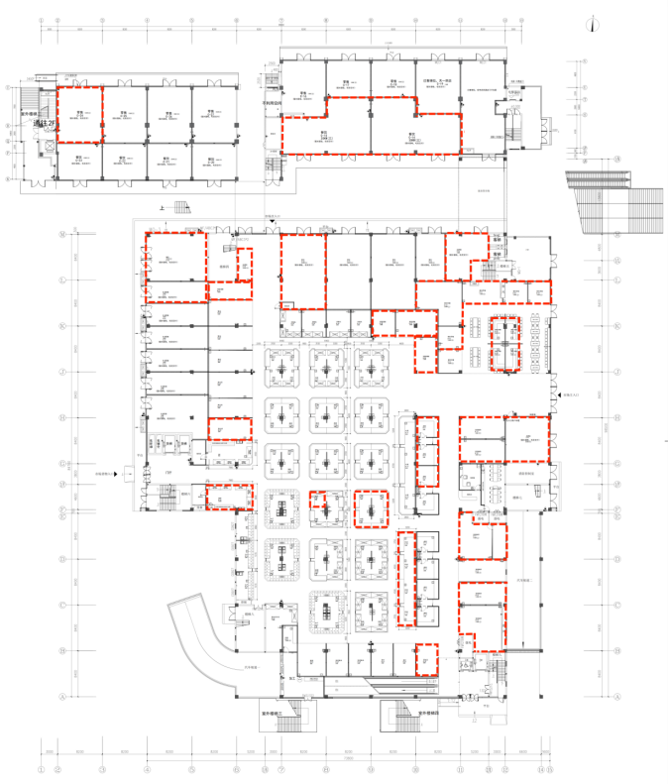
黄桥菜市场一层平面图（红色线框标注部分为招商商位）
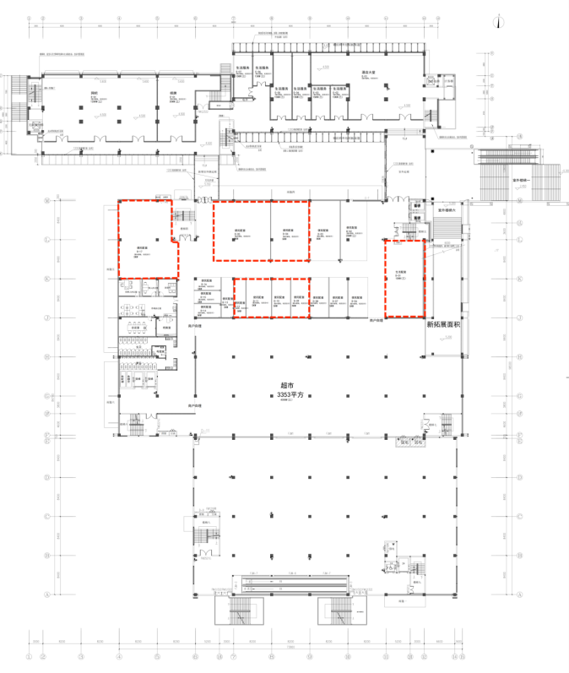
黄桥菜市场二层平面图（红色线框标注部分为招商商位）

注：图纸内红色线框标注部分为招商商位，其中一层摊岛型商位展示面宽约为3.1—8.4米，铺面商位面积段约为8.14—130平米，二层铺面商位面积段约为14-200平米。

